**SCREEN FLOW - TÀI LIỆU THIẾT KẾ CƠ SỞ DỮ LIỆU**

Nhóm 08 - Thành viên nhóm

1. Nguyễn Văn Giàu (Nhóm trưởng)
2. Hồ Tấn Lộc
3. Ngô Thái Thiên Vy

*Tên ứng dụng:* **CHƯƠNG TRÌNH QUẢN LÝ LƯƠNG CÔNG TY MAY BA LÔ AHG**

1. **Screen Flow: Phân luồng màn hình của ứng dụng**

Hình 1. Sơ đồ phân luồng màn hình

1. **Cơ sở dữ liệu**
   1. **Cơ sở dữ liệu quan hệ** 
      1. **Lược đồ thực thể và mối kết hợp (EER)**

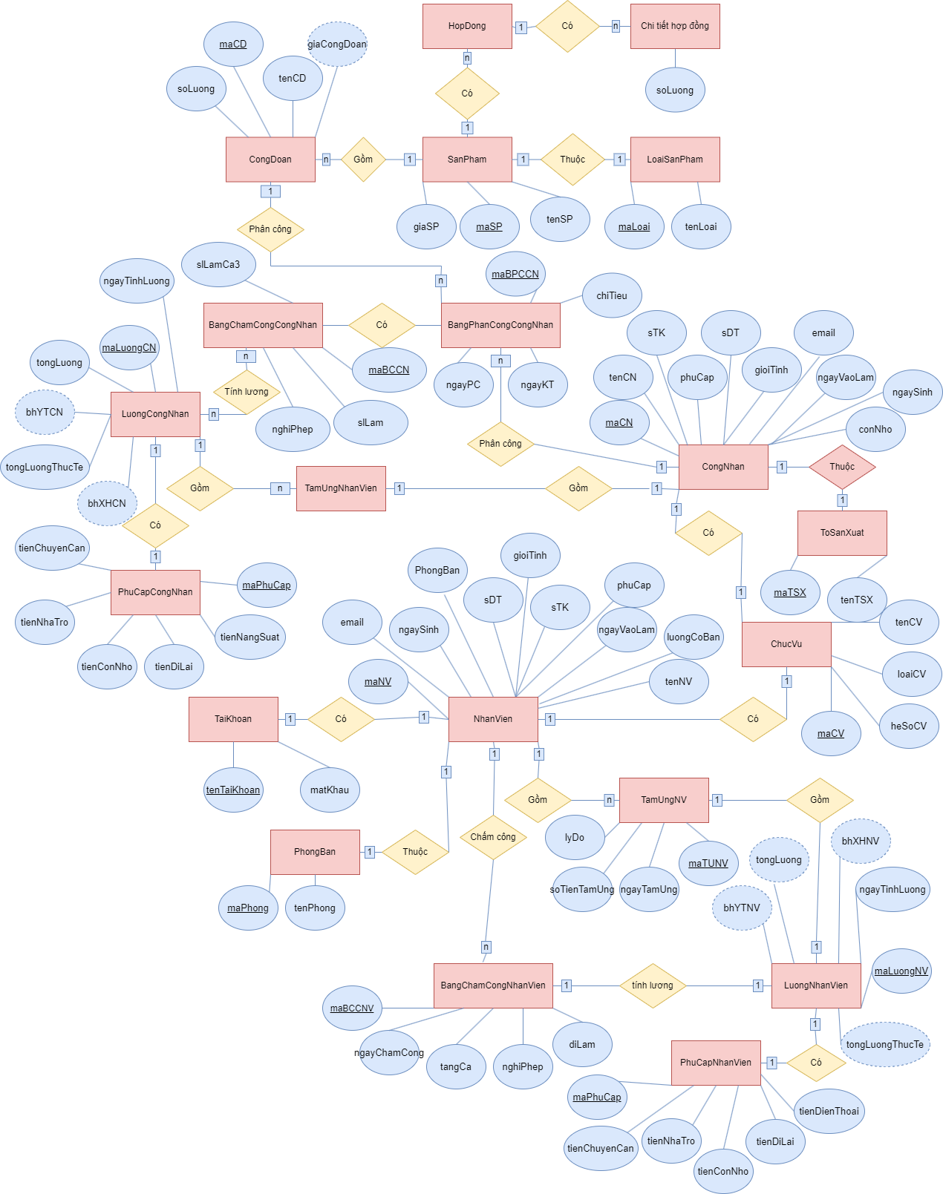

Hình 2 Lược đồ EER

* + 1. **Lược đồ quan hệ MS SQL**

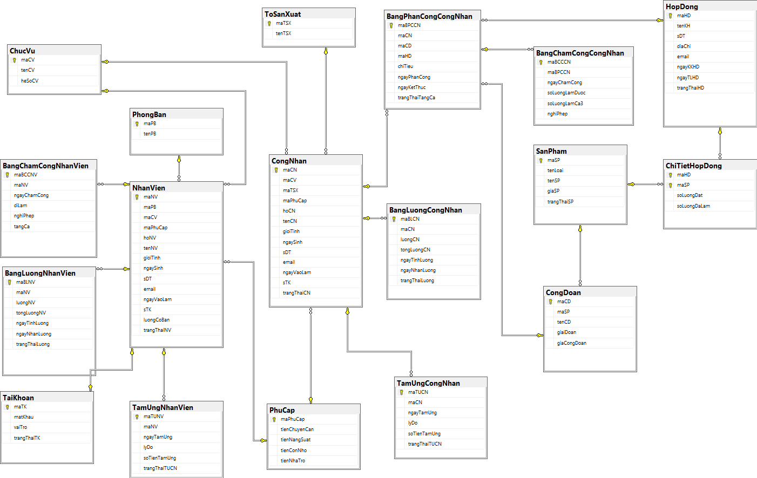

Hình 3 Lược đồ cơ sở dữ liệu

* 1. **Các ràng buộc toàn vẹn trong CSDL**

1. Bảng CongDoan

|  |  |  |  |  |
| --- | --- | --- | --- | --- |
| **STT** | **Thuộc tính** | **Kiểu dữ liệu** | **Ràng buộc** | **Ghi chú** |
|  | maCD | Varchar(6) | Not null | Primary key |
|  | maSP | Varchar(6) |  | Foreign key |
|  | tenCD | Nvarchar(12) |  |  |
|  | giaCongDoan | Decimal(19, 4) |  |  |
|  | soLuong | Int |  |  |
|  |  |  |  |  |

1. Bảng SanPham

|  |  |  |  |  |
| --- | --- | --- | --- | --- |
| **STT** | **Thuộc tính** | **Kiểu dữ liệu** | **Ràng buộc** | **Ghi chú** |
|  | maSP | Varchar(6) | Not null | Primary key |
|  | maLSP | Varchar(6) |  | Foreign key |
|  | tenSP | Nvarchar(64) |  |  |
|  | giaSP | Decimal(19, 4) |  |  |
|  |  |  |  |  |

1. Bảng HopDong

|  |  |  |  |  |
| --- | --- | --- | --- | --- |
| **STT** | **Thuộc tính** | **Kiểu dữ liệu** | **Ràng buộc** | **Ghi chú** |
|  | maHD | varchar(8) | Not null | Primary key |
|  | tenKH | nvarchar(64) |  |  |
|  | sDT | varchar(10) |  |  |
|  | diaChi | nvarchar(max) |  |  |
|  | email | varchar(128) |  |  |
|  | ngayKKHD | smalldatetime |  |  |
|  | ngayTLHD | smalldatetime |  |  |
|  |  |  |  |  |

1. Bảng LuongCongNhan

|  |  |  |  |  |
| --- | --- | --- | --- | --- |
| **STT** | **Thuộc tính** | **Kiểu dữ liệu** | **Ràng buộc** | **Ghi chú** |
|  | maBCCCN | varchar(6) |  | Foreign key |
|  | maTUCN | varchar(6) |  | Foreign key |
|  | maPhuCapCN | varchar(6) |  | Foreign key |
|  | tongLuong | decimal(19, 4) |  |  |
|  | tongLuongNhanDuoc | decimal(19, 4) |  |  |
|  | ngayTinhLuong | smalldatetime |  |  |
|  |  |  |  |  |

1. Bảng TamUngCongNhan

|  |  |  |  |  |
| --- | --- | --- | --- | --- |
| **STT** | **Thuộc tính** | **Kiểu dữ liệu** | **Ràng buộc** | **Ghi chú** |
|  | maTUCN | varchar(6) | Not null |  |
|  | maCN | varchar(6) |  |  |
|  | ngayTamUng | smalldatetime |  |  |
|  | lyDo | nvarchar(max) |  |  |
|  | soTienTamUng | decimal(19, 4) |  |  |
|  |  |  |  |  |

1. LuongNhanVien

|  |  |  |  |  |
| --- | --- | --- | --- | --- |
| **STT** | **Thuộc tính** | **Kiểu dữ liệu** | **Ràng buộc** | **Ghi chú** |
|  | maBCCNV | varchar(6) | Not null | Primary key |
|  | maTUNV | varchar(6) |  |  |
|  | maPhuCapNV | varchar(6) |  |  |
|  | tongLuong | decimal(19, 4) |  |  |
|  | tongLuongNhanDuoc | decimal(19, 4) |  |  |
|  | ngayTinhLuong | smalldatetime |  |  |
|  |  |  |  |  |

1. TamUngNhanVien

|  |  |  |  |  |
| --- | --- | --- | --- | --- |
| **STT** | **Thuộc tính** | **Kiểu dữ liệu** | **Ràng buộc** | **Ghi chú** |
|  | maTUNV | varchar(6) | Not null | Primary key |
|  | maNV | varchar(6) |  | Foreign key |
|  | ngayTamUng | smalldatetime |  |  |
|  | lyDo | nvarchar(max) |  |  |
|  | soTienTamUng | decimal(19, 4) |  |  |
|  |  |  |  |  |

1. Bảng BangPhanCongCongNhan

|  |  |  |  |  |
| --- | --- | --- | --- | --- |
| **STT** | **Thuộc tính** | **Kiểu dữ liệu** | **Ràng buộc** | **Ghi chú** |
|  | maBPCCN | varchar(6) | Not null | Primary key |
|  | maCN | varchar(8) |  | Foreign key |
|  | maCD | varchar(6) |  | Foreign key |
|  | chiTieu | int |  |  |
|  | ngayPhanCong | smalldatetime |  |  |
|  | ngayKetThuc | smalldatetime |  |  |
|  |  |  |  |  |

1. Bảng LoaiSanPham

|  |  |  |  |  |
| --- | --- | --- | --- | --- |
| **STT** | **Thuộc tính** | **Kiểu dữ liệu** | **Ràng buộc** | **Ghi chú** |
|  | maLSP | varchar(6) | Not null | Primary key |
|  | tenLoai | nvarchar(32) |  |  |
|  |  |  |  |  |

1. Bảng ChiTietHopDong

|  |  |  |  |  |
| --- | --- | --- | --- | --- |
| **STT** | **Thuộc tính** | **Kiểu dữ liệu** | **Ràng buộc** | **Ghi chú** |
|  | maHD | varchar(8) |  | Foreign key |
|  | maSP | varchar(6) |  |  |
|  | soLuong | int |  |  |
|  |  |  |  |  |

1. Bảng BangChamCongNhanVien

|  |  |  |  |  |
| --- | --- | --- | --- | --- |
| **STT** | **Thuộc tính** | **Kiểu dữ liệu** | **Ràng buộc** | **Ghi chú** |
|  | maBCCNV | varchar(6) | Not null | Primary key |
|  | maNV | varchar(8) |  |  |
|  | ngayChamCong | smalldatetime |  |  |
|  | diLam | bit |  |  |
|  | nghiPhep | bit |  |  |
|  | tangCa | bit |  |  |
|  |  |  |  |  |

1. Bảng PhuCapNhanVien

|  |  |  |  |  |
| --- | --- | --- | --- | --- |
| **STT** | **Thuộc tính** | **Kiểu dữ liệu** | **Ràng buộc** | **Ghi chú** |
|  | maPhuCapNV | varchar(6) | Not null | Primary key |
|  | tienChuyenCan | decimal(19, 4) |  |  |
|  | tienConNho | decimal(19, 4) |  |  |
|  | tienDiLai | decimal(19, 4) |  |  |
|  | tienNhaTro | decimal(19, 4) |  |  |
|  | tienDienThoai | decimal(19, 4) |  |  |
|  |  |  |  |  |

1. BảngCongNhan

|  |  |  |  |  |
| --- | --- | --- | --- | --- |
| **STT** | **Thuộc tính** | **Kiểu dữ liệu** | **Ràng buộc** | **Ghi chú** |
|  | maCN | varchar(8) | Not null | Primary key |
|  | maCV | varchar(6) |  | Foreign key |
|  | maTSX | varchar(6) |  | Foreign key |
|  | hoCN | nvarchar(32) |  |  |
|  | tenCN | nvarchar(32) |  |  |
|  | gioiTinh | bit |  |  |
|  | ngaySinh | smalldatetime |  |  |
|  | sDT | varchar(10) | Unique |  |
|  | email | varchar(128) | Unique |  |
|  | ngayVaoLam | smalldatetime |  |  |
|  | sTK | varchar(20) | Unique |  |
|  | phuCap | bit |  |  |
|  |  |  |  |  |

1. Bảng ToSanXuat

|  |  |  |  |  |
| --- | --- | --- | --- | --- |
| **STT** | **Thuộc tính** | **Kiểu dữ liệu** | **Ràng buộc** | **Ghi chú** |
|  | maTSX | varchar(6) | Not null | Primary key |
|  | tenTSX | nvarchar(32) |  |  |
|  |  |  |  |  |

1. Bảng ChucVu

|  |  |  |  |  |
| --- | --- | --- | --- | --- |
| **STT** | **Thuộc tính** | **Kiểu dữ liệu** | **Ràng buộc** | **Ghi chú** |
|  | maCV | varchar(6) | Not null | Primary key |
|  | tenCV | nvarchar(32) |  |  |
|  | loaiCV | varchar(2) |  |  |
|  | heSoCV | float(1) |  |  |
|  |  |  |  |  |

1. Bảng PhongBan

|  |  |  |  |  |
| --- | --- | --- | --- | --- |
| **STT** | **Thuộc tính** | **Kiểu dữ liệu** | **Ràng buộc** | **Ghi chú** |
|  | maPB | varchar(6) | Not null | Primary key |
|  | tenPB | varchar(50) |  |  |
|  |  |  |  |  |

1. Bảng BangChamCongCongNhan

|  |  |  |  |  |
| --- | --- | --- | --- | --- |
| **STT** | **Thuộc tính** | **Kiểu dữ liệu** | **Ràng buộc** | **Ghi chú** |
|  | maBCCCN | varchar(6) | Not null | Primary key |
|  | maBPCCN | varchar(6) |  | Foreign key |
|  | ngayChamCong | smalldatetime |  |  |
|  | soLuongLamDuoc | int |  |  |
|  | soLuongLamCa3 | int |  |  |
|  | nghiPhep | bit |  |  |
|  |  |  |  |  |

1. Bảng NhanVien

|  |  |  |  |  |
| --- | --- | --- | --- | --- |
| **STT** | **Thuộc tính** | **Kiểu dữ liệu** | **Ràng buộc** | **Ghi chú** |
|  | maNV | varchar(8) | Not null | Primary key |
|  | maPB | varchar(6) |  | Foreign key |
|  | maCV | varchar(6) |  | Foreign key |
|  | hoNV | nvarchar(32) |  |  |
|  | tenNV | nvarchar(32) |  |  |
|  | gioiTinh | bit |  |  |
|  | ngaySinh | smalldatetime |  |  |
|  | sDT | varchar(10) | Unique |  |
|  | email | varchar(128) | Unique |  |
|  | ngayVaoLam | smalldatetime |  |  |
|  | sTK | varchar(20) | Unique |  |
|  | phuCap | bit |  |  |
|  |  |  |  |  |

1. Bảng TaiKhoan

|  |  |  |  |  |
| --- | --- | --- | --- | --- |
| **STT** | **Thuộc tính** | **Kiểu dữ liệu** | **Ràng buộc** | **Ghi chú** |
|  | maNV | Varhchar(8) | Not null | Foreign key |
|  | matKhau | varchar(max) | Not null |  |
|  |  |  |  |  |

1. Bảng PhuCapNhanVien

|  |  |  |  |  |
| --- | --- | --- | --- | --- |
| **STT** | **Thuộc tính** | **Kiểu dữ liệu** | **Ràng buộc** | **Ghi chú** |
|  | maPhuCapNV | varchar(6) | Not null | Primary key |
|  | tienChuyenCan | decimal(19, 4) |  |  |
|  | tienConNho | decimal(19, 4) |  |  |
|  | tienDiLai | decimal(19, 4) |  |  |
|  | tienNhaTro | decimal(19, 4) |  |  |
|  | tienDienThoai | decimal(19, 4) |  |  |
|  |  |  |  |  |

1. Bảng LuongNhanVien

|  |  |  |  |  |
| --- | --- | --- | --- | --- |
| **STT** | **Thuộc tính** | **Kiểu dữ liệu** | **Ràng buộc** | **Ghi chú** |
|  | maBCCNV | varchar(6) |  | Foreign key |
|  | maTUNV | varchar(6) |  | Foreign key |
|  | maPhuCapNV | varchar(6) |  | Foreign key |
|  | tongLuong | decimal(19, 4) |  |  |
|  | tongLuongNhanDuoc | decimal(19, 4) |  |  |
|  | ngayTinhLuong | smalldatetime |  |  |
|  |  |  |  |  |

1. **Phác thảo giao diện**
   1. **Giao diện đăng nhập**

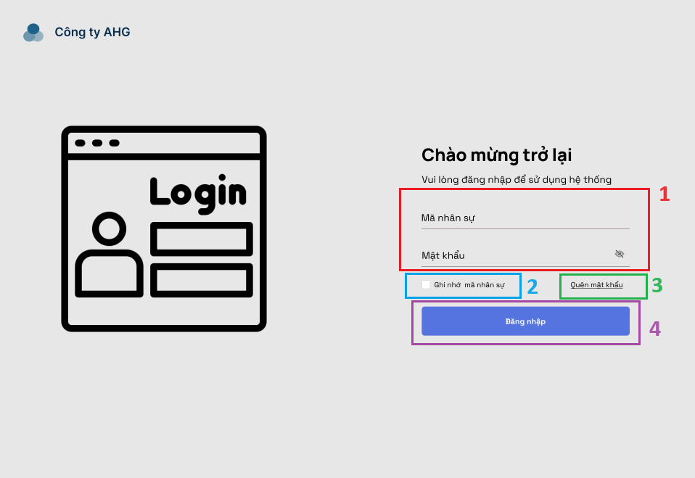

1. Giao diện đăng nhập

**Mô tả:**

1. Nhập thông tin tài khoản (mã nhân sự) và mật khẩu vào.

2. Ghi nhớ thông tin tài khoản (mã nhân sự), lần sau khi đăng nhập lại sẽ tự động lưu tài khoản đăng nhập trước đó.

3. Lựa chọn quên mật khẩu sẽ được gửi về email liên kết lúc khai báo ở thông tin hồ sơ.

4. Kiểm tra thông tin tài khoản mật khẩu có phù hợp với cơ sở dữ liệu.

Chức năng: Màn hình thực hiện xác thực người dùng khi sử dụng phần mềm.

* 1. **Giao diện chính**

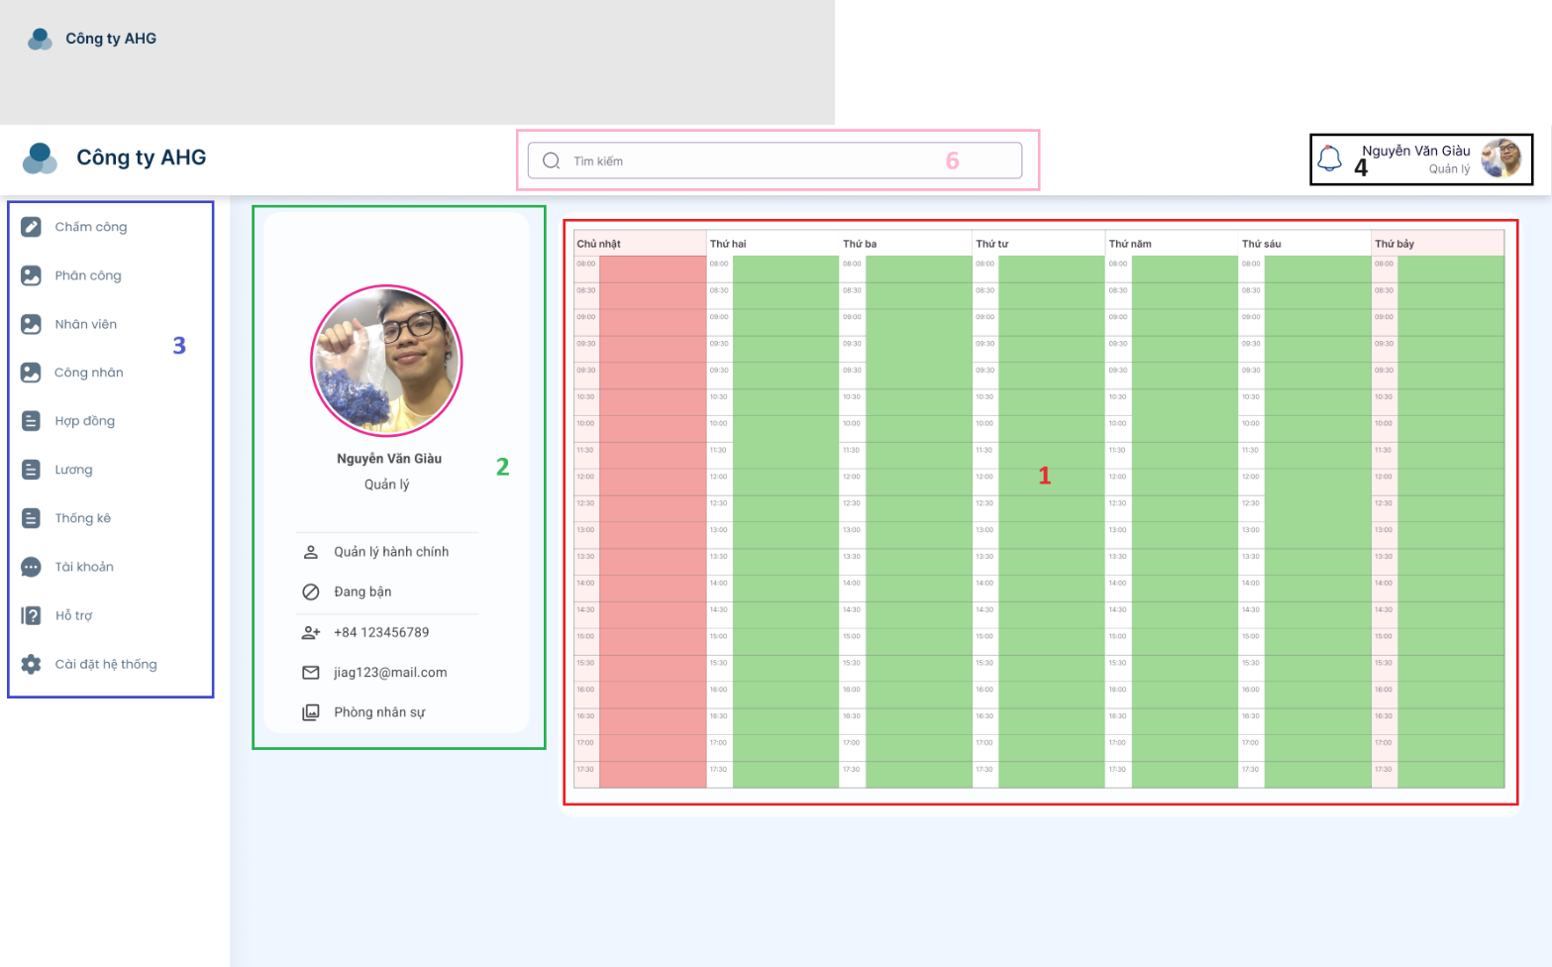

2. Giao diện chính

**Mô tả:**

1. Thời gian biểu lịch làm việc.

2. Thông tin của nhân viên đang nhập hệ thống.

3. Danh sách chức năng chính của hệ thống.

4. Hiển thị thông tin cơ bản người đăng nhập và thông báo tin nhắn nếu có vấn đề.

* 1. **Giao diện tìm kiếm**

3. Giao diện tìm kiếm

**Mô tả:**

1. Danh sách dữ liệu tìm kiếm phù hợp

2. Ấn để chuyển sang màn hình xem dữ liệu

3. Khung nhập thông tin tìm kiếm

4. Chọn loại thông tin cần tìm kiếm

* 1. **Giao diện thống kê**

4. Giao diện thống kê

**Mô tả:**

1. Thông tin thống kê tổng quan, ấn vào mỗi bảng sẽ hiện thông tin chi tiết thống kê.

* 1. **Giao diện hỗ trợ**

5. Giao diện hỗ trợ

**Mô tả:**

3. Tài liệu dịnh dạng pdf được sử dụng để xem.

* 1. **Giao diện quản lý nhân viên**

6. Giao diện quản lý nhân viên

**Mô tả:**

1. Phần chọn thông tin để tải danh sách lên thực hiện việc chỉnh sửa.

2. Phần nhập thông tin và các nút xử lý

3. Bảng thông tin nhân viên

* 1. **Giao diện quản lý thông tin công nhân**

7. Giao diện quản lý thông tin công nhân

**Mô tả:**

1. Phần chọn thông tin để tải danh sách lên thực hiện việc chỉnh sửa.

2. Bảng thông tin nhân viên

3. Phần nhập thông tin

4. Các nút xử lý

* 1. **Giao diện quản lý sản phẩm**



8. Quản lý sản phẩm

**Mô tả:**

1. Phần nhập thông tin sản phẩm

2.Bảng thông tin sản phẩm

3. Ảnh sản phẩm

4. Chọn hợp đồng

5. Phân công công đoạn cho tổ

6. bảng phân công công đoạn

7. Bảng thông tin hợp đồng

8.Nút xử lý thông tin sản phẩm

* 1. **Giao diện bảng lương nhân viên**

9. Giao diện bảng lương nhân viên

**Mô tả:**

1. Bảng lương nhân viên

2. Phần chọn thông tin để tải lên bảng lương

* 1. **Giao diện bảng lương công nhânẢnh có chứa văn bản, ảnh chụp màn hình, số, Song song

     Mô tả được tạo tự động**

10. Bảng lương nhân viên

**Mô tả:**

1. Bảng lương công nhân

2. Phần chọn thông tin để tải lên bảng lương công nhân

* 1. **Giao diện chấm công nhân viên**

11. Giao diện chấm công nhân viên

**Mô tả:**

1. Phần chọn thông tin danh sách chấm công nhân viên và tải lên

2. Bảng chấm công nhân viên.

* 1. **Giao diện chấm công công nhânẢnh có chứa văn bản, ảnh chụp màn hình, số, Song song

     Mô tả được tạo tự động**

12. Giao diện chấm công công nhân

**Mô tả:**

1. Phần chọn thông tin danh sách chấm công công nhân và tải lên.

2. Bảng chấm công công nhân.